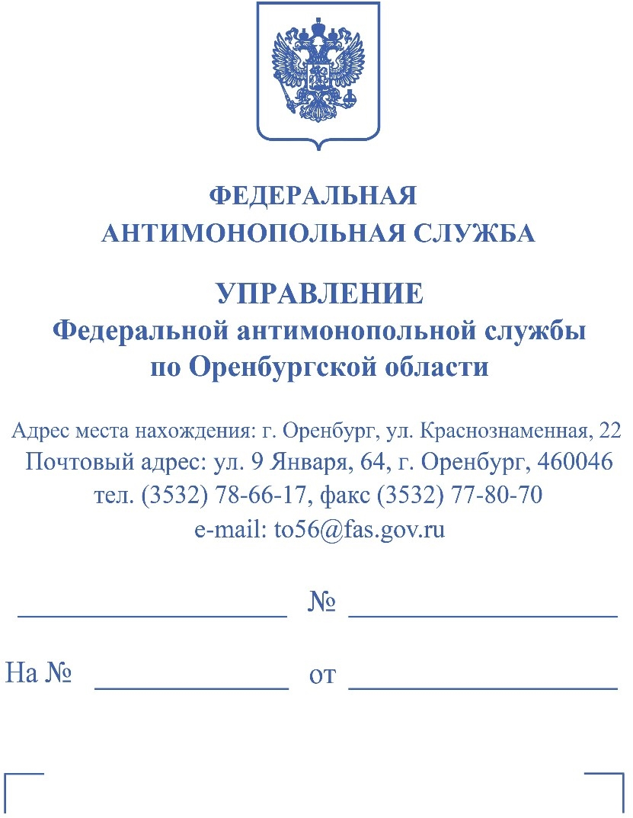
Заказчик:
Государственное бюджетное учреждения здравоохранения «Сорочинская МБ»

461900, Оренбургская область, г.Сорочинск, ул.К.Маркса,87
sor_crb-zakupki@mail.ru Подрядчик:
ИП Мухамедзянов Р.Ш.

453856, Республика Башкортостан, м.р-н. Мелеузовский, г.Мелеуз, тер.снт Совет Горрай общество садоводов территориальный массив красный яр, д.31

muhamedzanovru

РЕШЕНИЕ
по делу № 056/10/104-1104/2025

06 октября 2025 года г. Оренбург

В соответствии с п. 5 ч. 15 ст. 99 Федерального закона № 44-ФЗ от 05.04.2013 г.
«О контрактной системе в сфере закупок товаров, работ, услуг для обеспечения государственных и муниципальных нужд» (здесь и далее по тексту в редакции, действующей на дату заключения государственного контракта (далее Закон о контрактной системе), п. «б» ч.13 Правил ведения реестра недобросовестных поставщиков (подрядчиков, исполнителей), утвержденных Постановлением Правительства РФ от 30.06.2021 № 1078 (далее – Правила) и на основании Приказа Оренбургского УФАС России № 594/25 от 03.10.2025 года, Комиссией Оренбургского УФАС России по осуществлению внеплановых проверок в составе:
Председателя Комиссии: (…),
Членов Комиссии:(…) ,
при участии посредством видео-конференц-связи:
представителя ИП Мухамедзянова Р.Ш. – (…), действующей на основании доверенности от 30.09.2025 года,
в отсутствии представителя Государственного бюджетного учреждения здравоохранения «Сорочинская межрайонная больница», извещенного о дате, времени и месте рассмотрения дела надлежащим образом,

рассмотрев обращение Государственного бюджетного учреждения здравоохранения «Сорочинская межрайонная больница» о включении в Реестр недобросовестных поставщиков сведений в отношении ИП Мухамедзянова Р.Ш. (ИНН: 563702212229) в связи с уклонением от заключения контракта на выполнение работ по капитальному ремонту фельдшерско-акушерского пункта, расположенного по адресу: Оренбургская область, Красногвардейский район, с. Преображенка, пер. Школьный, 6 (номер извещения 0853500000325006776),

УСТАНОВИЛА:

01.10.2025 года в Оренбургское УФАС России поступило обращение (вх. № 10032/25 от 01.10.2025 года) Государственного бюджетного учреждения здравоохранения «Сорочинская межрайонная больница» (далее - Заказчик) о включении в Реестр недобросовестных поставщиков (подрядчиков, исполнителей) сведений в отношении ИП Мухамедзянова Р.Ш. (ИНН: 563702212229) (далее — Подрядчик, ИП) в связи с уклонением от заключения контракта на выполнение работ по капитальному ремонту фельдшерско-акушерского пункта, расположенного по адресу: Оренбургская область, Красногвардейский район, с. Преображенка, пер. Школьный, 6 (номер извещения 0853500000325006776).
Уведомлением о дате, времени и месте рассмотрения дела исх. ЛЧ/6246/25 от 03.10.2025 года сторонам предлагалось представить в адрес Комиссии Оренбургского УФАС России документы в обоснование своей позиции.
Из обращения Заказчика следует, что ИП Мухамедзянов Р.Ш. уклонился от заключения контракта. В материалы дела представлено ходатайство о рассмотрении дела в отсутствие Заказчика. Также Заказчик в ходатайстве отметил, что не настаивает на включении в Реестр недобросовестных поставщиков (подрядчиков, исполнителей).
Представитель ИП просил сведения в отношении ИП Мухамедзянова Р.Ш. не включать в Реестр недобросовестных поставщиков (подрядчиков, исполнителей), поддержал доводы, изложенные в письменных пояснениях, согласно которым неподписание контракта произошло по причине невнимательности сотрудника, ответственного за подписание контракта. Также представитель индивидуального предпринимателя просил принять во внимание, что раннее контракты заключались и исполнялись в установленные сроки.
Комиссия Оренбургского УФАС России, рассмотрев материалы внеплановой проверки, установила следующее:
18.09.2025 года на официальном сайте Российской Федерации (единая информационная система) в сети Интернет www.zakupki.gov.ru и на электронной торговой площадке было размещено извещение о проведении запроса котировок на выполнение работ по капитальному ремонту фельдшерско-акушерского пункта, расположенного по адресу: Оренбургская область, Красногвардейский район, с. Преображенка, пер. Школьный, 6 (номер извещения 0853500000325006776).
Начальная (максимальная) цена контракта составляет 112 785,83 рублей.
В соответствии с ч. 1 ст. 50 Закона о контрактной системе электронный запрос котировок начинается с размещения в единой информационной системе извещения об осуществлении закупки. Заявка на участие в закупке должна содержать информацию и документы, предусмотренные подпунктами «м» - «п» пункта 1, подпунктами «а» - «в»

пункта 2, пунктом 3 или пунктом 4, пунктом 5 части 1 статьи 43 настоящего Федерального закона. Заявка также может содержать информацию и документы, предусмотренные подпунктом «д» пункта 2 части 1 статьи 43 настоящего Федерального закона.
Согласно ч. 3 ст. 50 Закона о контрактной системе не позднее двух рабочих дней со дня, следующего за датой окончания срока подачи заявок на участие в закупке, но не позднее даты подведения итогов определения поставщика (подрядчика, исполнителя), установленных в извещении об осуществлении закупки: заказчик формирует с использованием электронной площадки протокол подведения итогов определения поставщика (подрядчика, исполнителя), который должен содержать информацию, предусмотренную пунктами 1, 2, 4 - 7 части 17 статьи 48 настоящего Федерального закона. После подписания членами комиссии по осуществлению закупок такого протокола усиленными электронными подписями заказчик подписывает его усиленной электронной подписью лица, имеющего право действовать от имени заказчика, и направляет оператору электронной площадки.
В соответствии с ч. 6 ст. 50 Закона о контрактной системе заключение контракта по результатам проведения электронного запроса котировок осуществляется в порядке, установленном статьей 51 настоящего Федерального закона, с учетом следующих особенностей:
- заказчик формирует и размещает в единой информационной системе и на электронной площадке (с использованием единой информационной системы) без своей подписи проект контракта не позднее одного рабочего дня, следующего за днем размещения в единой информационной системе протокола подведения итогов определения поставщика (подрядчика, исполнителя);
- участник закупки, с которым заключается контракт, осуществляет действия, предусмотренные пунктом 1 части 3 статьи 51 настоящего Федерального закона, не позднее одного рабочего дня, следующего за днем осуществления заказчиком действий в соответствии с пунктом 1 настоящей части;
- заказчик осуществляет действия, предусмотренные пунктом 1 части 4 статьи 51 настоящего Федерального закона, не позднее одного рабочего дня, следующего за днем осуществления участником закупки, с которым заключается контракт, действий в соответствии с пунктом 2 настоящей части, но не ранее чем через два рабочих дня, следующих за днем размещения в единой информационной системе протокола подведения итогов определения поставщика (подрядчика, исполнителя);
- осуществление действий, предусмотренных пунктом 2 части 2, пунктом 2
части 3, пунктами 2 и 3 части 4 статьи 51 настоящего Федерального закона, не допускается.
Из положений п. 1 ч. 3 ст. 51 Закона о контрактной системе следует, что победитель запроса котировок в электронной форме подписывает усиленной электронной подписью лица, имеющего право действовать от имени участника закупки, проект контракта и одновременно размещает на электронной площадке подписанный проект контракта, а также документ, подтверждающий предоставление обеспечения исполнения контракта в соответствии с настоящим Федеральным законом.
В соответствии с ч. 6 ст. 51 Закона о контрактной системе в случае, если участником закупки, с которым заключается контракт, не выполнены требования, предусмотренные частью 3 (за исключением случая, предусмотренного пунктом 3 части

3 настоящей статьи, а также случая, если таким участником закупки в срок, установленный частью 3 настоящей статьи, не выполнены требования пункта 3 части 3 настоящей статьи) и частью 5 настоящей статьи:
- такой участник закупки считается уклонившимся от заключения контракта;
- заказчик не позднее одного рабочего дня, следующего за днем истечения срока выполнения участником закупки требований, предусмотренных частями 3 и 5 настоящей статьи:
а) формирует с использованием единой информационной системы и подписывает усиленной электронной подписью лица, имеющего право действовать от имени заказчика, и размещает в единой информационной системе и на электронной площадке (с использованием единой информационной системы) протокол об уклонении участника закупки от заключения контракта, содержащий дату подписания такого протокола, идентификационный номер заявки участника закупки, уклонившегося от заключения контракта, указание на требования, не выполненные участником закупки;
б) формирует и направляет в соответствии с порядком, предусмотренным частью
10 статьи 104 настоящего Федерального закона, в день размещения в единой информационной системе протокола, предусмотренного подпунктом «а» настоящего пункта, обращение о включении информации об участнике закупки в реестр недобросовестных поставщиков (подрядчиков, исполнителей);
- оператор электронной площадки не позднее одного часа с момента размещения в соответствии с подпунктом «а» пункта 2 настоящей части протокола об уклонении участника закупки от заключения контракта направляет такому участнику закупки уведомление о таком размещении.
Согласно ч. 7 ст. 51 Закона о контрактной системе Заказчик в порядке, установленном настоящей статьей, заключает контракт с участником закупки, заявке которого в соответствии с настоящим Федеральным законом присвоен следующий порядковый номер и который не отозвал такую заявку в соответствии с настоящим Федеральным законом, в случае:
- если участник закупки в соответствии с частью 6 настоящей статьи признан уклонившимся от заключения контракта;
- отказа заказчика от заключения контракта в соответствии с частями 9 и 10 статьи 31 настоящего Федерального закона.
В соответствии с Протоколом подведения итогов определения поставщика (подрядчика, исполнителя) от 26.09.2025 № ИЗК1 была подана одна заявка на участие в закупке (61). Проект контракта был направлен на подписание единственному участнику закупки.
26.09.2025 года Заказчиком на электронную площадку направлен документ
«Проект контракта».
Срок подписания контракта: 29.09.2025 года.
В установленный законом срок проект контракта ИП Мухамедзяновым Р.Ш. подписан не был.
30.09.2025 года Заказчиком размещен протокол признания участника уклонившимся от заключения контракта №ППУ20_1.
В соответствии с ч. 2 ст. 104 Закона о контрактной системе, в реестр недобросовестных поставщиков включается информация об участниках закупок, уклонившихся от заключения контрактов, а также о поставщиках (подрядчиках,

исполнителях), не исполнивших или ненадлежащим образом исполнивших обязательства, предусмотренные контрактами.
Согласно ч. 7 ст. 104 Закона о контрактной системе, уполномоченный орган осуществляет проверку информации и документов, на наличие фактов, подтверждающих недобросовестность поставщика (подрядчика, исполнителя), не позднее 5 рабочих дней с даты их поступления.
Реестр недобросовестных поставщиков (подрядчиков, исполнителей) служит инструментом, обеспечивающим реализацию целей регулирования отношений, определенных в общих положениях законодательства в сфере закупок, по добросовестной конкуренции и предотвращению злоупотреблений в сфере закупок, следовательно, является механизмом защиты государственных и муниципальных заказчиков от недобросовестных действий поставщиков (исполнителей, подрядчиков). Основанием для включения в реестр недобросовестных поставщиков является только такое действие лица, которое предполагает его недобросовестное поведение, совершение им действий (бездействия) в противоречие требованиям Закона о контрактной системе.
Согласно правовой позиции Верховного Суда Российской Федерации, сформированной Определением от 19.02.2015 № 301-КГ15-632 по делу № А29- 3152/2014, при рассмотрении вопроса о законности решения о включении или не включении лица в реестр недобросовестных поставщиков нельзя ограничиться только формальной констатацией ненадлежащего исполнения хозяйствующим субъектом тех или иных нормативных требований без выяснения и оценки всех фактических обстоятельств дела в совокупности и взаимосвязи.
Порядок принятия решения о включении информации об участнике закупки в реестр недобросовестных поставщиков (подрядчиков, исполнителей) определен Постановлением Правительства РФ от 30.06.2021 № 1078 «О порядке ведения реестра недобросовестных поставщиков (подрядчиков, исполнителей)».
Предпринимательская деятельность осуществляется самостоятельно и на свой риск, участник закупки, принимая решение об участии в закупке и направляя соответствующую заявку, несет риск наступления неблагоприятных для него последствий, предусмотренных Законом о контрактной системе, в случае совершения им действий (бездействия) в противоречие требованиям Закона о контрактной системе.
Ответственность за своевременное и надлежащее исполнение обязательств, включая подписание договоров, в первую очередь лежит на самом индивидуальном предпринимателе как руководителе. Перекладывание вины на сотрудника, чьи действия, по сути, являются следствием организации рабочего процесса и контроля со стороны предпринимателя, не может служить достаточным основанием для освобождения от ответственности за нарушение установленных процедур и сроков.
Между тем, в материалы дела представлены платежное поручение № 166 от 30.09.2025 года, подтверждающее обеспечение исполнения контракта на сумму 5 639,29 копеек, а также реестр контрактов, которые были заключены с данным заказчиком и исполнены без применения штрафных санкций в отношении ИП.
На основании исследования представленного ИП реестра контрактов, а также иных имеющихся в материалах дела документов, Комиссия Оренбургского УФАС России обстоятельств, объективно свидетельствующих о наличии умышленных недобросовестных действий ИП Мухамедзянова Р.Ш., являющихся безусловным

основанием для включения сведений в Реестр недобросовестных поставщиков (подрядчиков, исполнителей) не выявила.
Достаточные основания для включения информации об ИП Мухамедзянове Р.Ш. в Реестр недобросовестных поставщиков (подрядчиков, исполнителей) отсутствуют.
На основании вышеизложенного, руководствуясь Постановлением Правительства РФ от 30.06.2021 № 1078 «О порядке ведения реестра недобросовестных поставщиков (подрядчиков, исполнителей)», ч. 2 ст. 104 Закона о контрактной системе,

РЕШИЛА:

Отказать во включении в Реестр недобросовестных поставщиков (подрядчиков, исполнителей) сведений в отношении ИП Мухамедзянова Р.Ш. (ИНН: 563702212229) в связи с уклонением от заключения контракта на выполнение работ по капитальному ремонту фельдшерско-акушерского пункта, расположенного по адресу: Оренбургская область, Красногвардейский район, с. Преображенка, пер. Школьный, 6 (номер извещения 0853500000325006776).
Решение может быть обжаловано в судебном порядке в течение 3-х месяцев со дня его принятия.

Председатель комиссии

Члены комиссии:

тел.(3532)78-66-20, 056-127

